Pressemitteilung
Mai 2023

Erweiterung mit Unterbauelementen und Smart-Home-Steuerung
Lamellendach Artares: Wachstum vorprogrammiert!

Mit Ganzglas-Schiebewänden und unterschiedlichen Steuerungsvarianten vervollständigt Hersteller Weinor seine Angebotspalette rund um das kubische Lamellendach Artares. Die Unterbauelemente ermöglichen Endnutzern, das Dach zu einem rundum geschützten Outdoor-Living-System zu schließen. Zudem lassen sich Lamellen und elektrisches Zubehör jetzt auch per Smart-Home-System von Somfy steuern.

Mit permanenten Erweiterungen seiner Produkte entspricht Sonnen- und Wetterschutzexperte Weinor immer mehr Wünschen von Endnutzerseite und erhöht damit die Verkaufschancen seiner Anlagen. So bieten etwa beim Lamellendach Artares die Ganzglas-Schiebewände w17 easy und die Bedienbarkeit mit Somfy-Technik jetzt noch mehr Vielfalt in Hinblick auf Wetterschutz und Steuerungsoptionen.

Natürliche Klimatisierung und Energiesparmöglichkeiten
Um die Terrasse zuverlässig gegen Regen abzuschirmen, lassen sich neben den Lamellen im Dach auch die seitlichen Glasschiebewände schließen. Zudem schützen sie bei Bedarf vor Wind und Zugluft. Ist das Wetter schön und mehr Ventilation unter dem stabilen Wetterschutz gefragt, werden die Lamellen und Unterbauelemente einfach wieder geöffnet – schon kann die Luft zirkulieren, und das Klima reguliert sich auf natürliche Weise. An kälteren, sonnigen Tagen erwärmt sich bei geschlossener Anlage die Luft unter dem Dach. Das stellt bei Lamellendächern mit Hausanschluss durch den Dämmeffekt einen nicht zu unterschätzenden Energiesparfaktor dar. Die Unterbauelemente lassen sich zusätzlich mit der in das Lamellendach integrierten Vertikalbeschattung kombinieren.

Steuerungsoptionen per Funk, Smart Home oder Wetterautomatik
Alle elektrischen Komponenten für das Lamellendach Artares können nun auch mit der Smart-Home-kompatiblen Technik von Somfy bedient werden: der Lamellenmotor, die hochwertigen Farb-LED-Bänder und die LED-Bänder mit warmweißem Licht sowie die Vertikalbeschattungen und das Heizsystem Tempura. Somit bietet Weinor jetzt für jeden Schwerpunkt die passende Steuerung an: zum einen Smart Home Ready by Somfy, zum anderen weinor BiConnect.

Dies ermöglicht die Steuerung per Funk mit beiden Systemen, die Bedienung per Smartphone-App und Sprachassistent mit Smart-Home-Technologie von Somfy sowie die optionale Steuerung per Wetterautomatik mit weinor BiConnect. So lassen sich auch Kundengruppen ansprechen, die bereits über eine Haussteuerung von Somfy verfügen oder sich mit dem Gedanken tragen, sich künftig eine anzuschaffen.

Bequeme Bestellung und Lieferservice auf die Baustelle
Das Lamellendach Artares kann sowohl im Paket mit den Glasschiebewänden als auch mit der gewünschten Steuerungsoption im Weinor-E-Shop konfiguriert und bestellt werden. Dabei lässt sich optional auch die Lieferung auf einem Transportgestell direkt an den Montageort festlegen. Dies bedeutet nicht nur einen sicheren Produktschutz und schnellere Lieferzeiten, sondern auch einen geringeren Personalaufwand.

Medienkontakt Weinor:
Christian Pätz
Weinor GmbH & Co. KG || Mathias-Brüggen-Str. 110 || 50829 Köln
Mail: cpaetz@weinor.de || weinor.de
Tel.: 0221 / 597 09 265 || Fax: 0221/ 595 11 89

Bildmaterial:

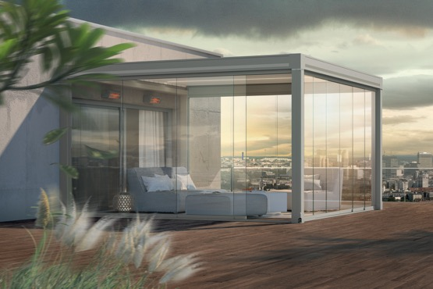

Bild 1:
Lamellendach Artares mit Ganzglas-Schiebewänden
für Schutz vor Regen, Wind und Zugluft

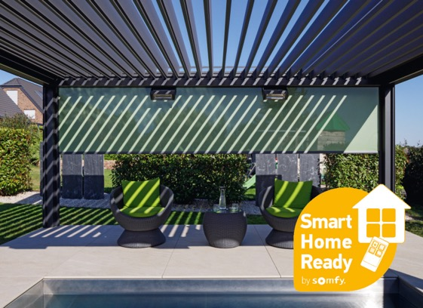
Bild 2:
Steuerung für jeden Bedarf: erweiterte Bedienoptionen
mit Smart-Home-fähiger Somfy-Steuerung
Fotos: Weinor GmbH & Co. KG

